附件（四）

深 圳 大 学 实 验 报 告

课程名称： C程序设计
实验名称： 综合实验二：循环结构及数组排序的综合应用

学 院： 电子与信息工程学院
专 业： 电子信息工程
指导教师： 张鹏

报 告 人： 卫宏林
报告人学号： 2022300013 班级： 06

实 验 时 间： 2024年 5月1日 — 5月22日
报告提交时间： 2024年5月22日

教务处制
一、实验目的与要求：
实验目的：
1. 进一步掌握C语言中的选择结构、循环控制结构的编程方法；
2. 学习C语言中数组定义和引用的编程方法；
3. 理解和掌握冒泡排序法、选择排序法的基本原理，掌握其程序实现方法；
4. 用本章的排序和直方图绘制方法对中国与各国进出口额进行可视化分析。
实验要求：
5. 编译并运行你的程序。调试正确后，①将两个实验的源程序*.c 文件上载；②将两个实验的可执 行程序*.exe压缩在一起后上载。
6. 提交正式的实验报告。实验报告的文件名为“学号姓名 综2”，如“2022300013卫宏林 综2.doc”

二、实验内容：
一、 第一部分：随机整数的排序与棒图显示：
1) 在源程序起始的文件头注释块(comment header)中写上必要的信息；如：
2) 定义一个可以存放20个元素的一维整型数组rArray，用随机数函数srand、rand生成20个1~50之间的随 机整数，并把它们存放在该整型数组中。
3) 定义一个可以存放51个字符元素的一维字符型数组cArray，并将其全部初始化为’\0’。 4) 按照数组rArray 的下标顺序在屏幕上依次输出数组中的这20个随机整数，并在后面紧跟着输出对应的可 视化棒图。 显示棒图的说明：最简单的棒图可以用显示字符 ’*’ 的数量来表示。如显示整数13的棒图，可①利用循环语 句在一行中显示出13个字符 ’*’；②也可先将13个字符 ’*’ 写入字符型数组cArray中，然后使用字符串形式 输出显示。
5) 等待键盘输入回车键或者任意键后，继续进行下面的过程：
6) 用冒泡排序算法对这20个随机数按照由大到小的降序排序，将排序结果存放到原数组之中。
7) 按照排序后的数组下标顺序，在屏幕上输出数组中的这 20 个随机整数，并同时在屏幕上显示出已经排序 后的数组的棒图。
8) 等待键盘输入回车键或者任意键后，继续进行下面的过程： 9) 用选择排序算法再对上述第7)步中得到的数组，按照由小到大的升序排序，将排序结果存放到原数组之中。 10) 按照排序后的数组下标顺序，在屏幕上输出数组中的这 20 个随机整数，并同时在屏幕上显示出已经排序 后的数组的棒图。

二、 第二部分：中国与各国进出口数据的分析与显示：
附录B的表格是某网页上公布的截止到2020年4月7日，中国与部分国家的进出口数据，请编程对这些数据 进行分析。
1) 在源程序起始的文件头注释块(comment header)中写上必要的信息；
2) 需要定义如下4个数组用于保存数据： ① 二维字符数组：country[国家数][ 最长国家名+‘\0’]。按顺序存储各国家名的字符串，注意一个汉字 占用两个字符。 ② 一维整型数组：import[国家数]，按顺序存储我国向该国进口额。 ③ 一维整型数组：export[国家数]，按顺序存储我国向该国出口额。 上述三个数组在定义时即用附录B中的数据进行初始化，例如： char country[50][12] = {“美国”, “韩国”, “日本”,……} int import[50] = {17970081, 20550277,……} ④ 一维实型数组：ieRatio[国家数]。该数组存储计算出的中国与该国进出口交换比率。
3) 编制一段程序，计算出和每个国家的进出口交换比率，存储在数组ieRatio[国家数]中。 进出口交换比率 = 进口额/出口额 。
4) 用 冒泡排序算法 对上面的数据按照进口额由多到少的顺序排序，将结果显示在屏幕上，其中屏幕上每一 行的显示形式为： 序号 进口额 国家 出口额 进出口交换比率
5) 用 选择排序算法 对上面的数据按照出口额由多到少的顺序排序，将结果显示在屏幕上，其中屏幕上每一 行的显示形式为： 序号 出口额 国家 进口额 进出口交换比率
6) 用 选择排序算法 对上面的数据按照进出口交换比率由大到小的顺序排序，将结果显示在屏幕上，其中屏 幕上每一行的显示形式为： 序号 进出口交换比率 国家 进口额 出口额
7) 在上述4）、5）、6）中，除了显示数据信息外，紧接在后面绘出排序数组的棒图。 提示：先找出排序数组的最大值和最小值，假设最大值对应40个‘*’，0值对应0个‘*’。 则值y对应的： ‘*’的个数 = (int)(y * 40.0 / 最大值)

三、实验步骤与过程：

一、 第一部分：随机整数的排序与棒图显示：

/**
*@author:2022300013 卫宏林
*@description: bubble & selection sort algorithms of random numbers, and bar charts
*@version:v0.01
*@date:2024-05-10
**/

#include <stdio.h>
#include <stdlib.h>
#include <time.h>

int main()
{
int rArray[20];
char cArray[51];

srand(time(0)); // 用当前时间作为种子初始化随机数生成器

printf("20个随机数及其棒图\n\n");
// 生成20个1到50之间的随机整数，并存储在rArray中
for (int i = 0; i < 20; i++)
{
rArray[i] = rand() % 50 + 1;
}

// 用'\0'初始化cArray
for (int i = 0; i < 51; i++)
{
cArray[i] = '\0';
}

// 输出随机整数及其对应的柱状图
for (int i = 0; i < 20; i++)
{
printf("%d ", rArray[i]);

// 使用'*'显示柱状图
for (int j = 0; j < rArray[i]; j++)
{
printf("*");
}

printf("\n");
}

// 等待键盘输入回车键后，继续进行下面的过程：
printf("按回车键继续...");
getchar();
printf("冒泡排序后的结果和棒图\n\n");

// 冒泡排序
for (int i = 0; i < 20 - 1; i++)
{
for (int j = 0; j < 20 - i - 1; j++)
{
if (rArray[j] < rArray[j + 1])
{
int temp = rArray[j];
rArray[j] = rArray[j + 1];
rArray[j + 1] = temp;
}
}
}

// 输出排序后的整数及其对应的柱状图
for (int i = 0; i < 20; i++)
{
printf("%d ", rArray[i]);

// 使用'*'显示柱状图
for (int j = 0; j < rArray[i]; j++)
{
printf("*");
}

printf("\n");
}

// 等待键盘输入回车键后，继续进行下面的过程：
printf("按回车键继续...");
getchar();
printf("选择排序后的结果和棒图\n\n");

// 选择排序
for (int i = 0; i < 20 - 1; i++)
{
int maxIndex = i;
for (int j = i + 1; j < 20; j++)
{
if (rArray[j] > rArray[maxIndex])
{
maxIndex = j;
}
}

int temp = rArray[i];
rArray[i] = rArray[maxIndex];
rArray[maxIndex] = temp;
}

// 输出排序后的整数及其对应的柱状图
for (int i = 0; i < 20; i++)
{
printf("%d ", rArray[i]);

// 使用'*'显示柱状图
for (int j = 0; j < rArray[i]; j++)
{
printf("*");
}

printf("\n");
}

return 0;
}

流程图：
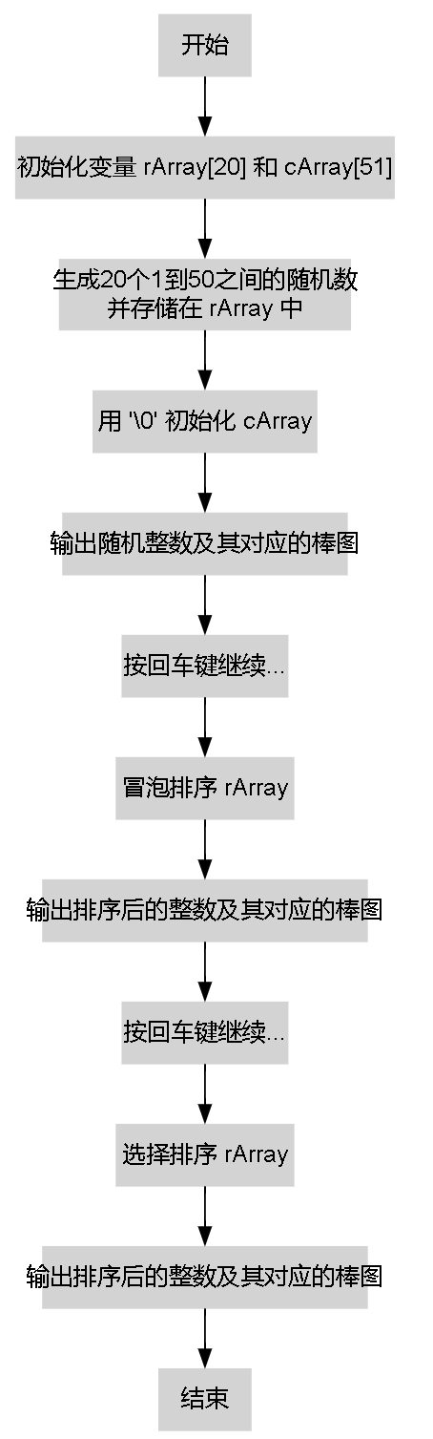

二、 第二部分：中国与各国进出口数据的分析与显示：

#include <stdio.h>
#include <string.h>

// 定义国家名称
char country[50][12] = {
"美国", "日本", "韩国", "德国", "越南", "澳大利亚", "马来西亚", "巴西", "俄罗斯", "泰国",
"印度", "印度尼西亚", "荷兰", "英国", "新加坡", "沙特阿拉伯", "墨西哥", "法国", "菲律宾", "加拿大",
"意大利", "阿联酋", "智利", "南非", "西班牙", "瑞士", "波兰", "比利时", "秘鲁", "伊拉克",
"土耳其", "阿曼", "巴基斯坦", "尼日利亚", "哈萨克斯坦", "孟加拉国", "新西兰", "安哥拉", "爱尔兰",
"以色列", "科威特", "捷克", "瑞典", "哥伦比亚", "埃及", "乌克兰", "缅甸", "丹麦", "阿根廷"};

// 定义进口和出口数据
int import[50] = {
17970081, 20550277, 21344326, 11991430, 9231942, 16352908, 9830508, 11000670, 7960907, 6183263,
2814551, 6392283, 1400494, 2567686, 3881973, 5696861, 1913928, 3910500, 2476131, 3048978,
3032373, 2857327, 3957795, 3295561, 1228866, 3788005, 554183, 857188, 2423903, 2665311,
504897, 2859710, 358448, 303163, 1129056, 104693, 1615598, 2102743, 1762666, 753454,
1775554, 605328, 987409, 561778, 170358, 977446, 812208, 1052395, 697291, 712432};

int export[50] = {
57607523, 16581426, 14880548, 11517540, 13789507, 6638009, 7865488, 5361123, 6755117, 6935458,
9750751, 6064749, 10243171, 8702212, 5510346, 3032124, 6743974, 4593066, 5151026, 5151026,
4362921, 4375166, 2629229, 2111525, 3612557, 623357, 3657787, 3038163, 1330132, 1068987,
2915179, 356515, 2424040, 2263626, 1395926, 2409441, 856063, 249142, 532132, 1529400,
436847, 1510814, 1103495, 1435442, 1826461, 940443, 812208, 1052395, 697291, 1087242,
1068798};

// 定义进出口交换比率数组
float ieRatio[50];

// 计算进出口交换比率
void calculateIeRatio()
{
for (int i = 0; i < 50; i++)
{
ieRatio[i] = (float)import[i] / export[i];
}
}

// 打印柱状图
void printBarChart(float value, float maxValue)
{
int stars = (int)(value * 40.0 / maxValue);
for (int i = 0; i < stars; i++)
{
printf("*");
}
printf("\n");
}

// 打印进出口数据
void printData(int index, float value, char *country, int import, int export, char *order)
{
if (strcmp(order, "import") == 0)
{
printf("%2d %10d %12s %10d %10.2f\n", index + 1, import, country, export, value);
}
else if (strcmp(order, "export") == 0)
{
printf("%2d %10d %12s %10d %10.2f\n", index + 1, export, country, import, value);
}
else if (strcmp(order, "ratio") == 0)
{
printf("%2d %10.2f %12s %10d %10d\n", index + 1, value, country, import, export);
}
}

// 获取数组的最大值
int getMaxValue(int array[], int size)
{
int maxValue = array[0];
for (int i = 1; i < size; i++)
{
if (array[i] > maxValue)
{
maxValue = array[i];
}
}
return maxValue;
}

float getMaxFloatValue(float array[], int size)
{
float maxValue = array[0];
for (int i = 1; i < size; i++)
{
if (array[i] > maxValue)
{
maxValue = array[i];
}
}
return maxValue;
}

// 冒泡排序按进口额排序
void bubbleSortByImport()
{
for (int i = 0; i < 50 - 1; i++)
{
for (int j = 0; j < 50 - i - 1; j++)
{
if (import[j] < import[j + 1])
{
int tempImp = import[j];
import[j] = import[j + 1];
import[j + 1] = tempImp;

int tempExp = export[j];
export[j] = export[j + 1];
export[j + 1] = tempExp;

float tempRatio = ieRatio[j];
ieRatio[j] = ieRatio[j + 1];
ieRatio[j + 1] = tempRatio;

char tempCountry[12];
memcpy(tempCountry, country[j], sizeof(tempCountry));
memcpy(country[j], country[j + 1], sizeof(tempCountry));
memcpy(country[j + 1], tempCountry, sizeof(tempCountry));
}
}
}
}

// 选择排序按出口额排序
void selectionSortByExport()
{
for (int i = 0; i < 50 - 1; i++)
{
int maxIndex = i;
for (int j = i + 1; j < 50; j++)
{
if (export[j] > export[maxIndex])
{
maxIndex = j;
}
}
int tempExp = export[i];
export[i] = export[maxIndex];
export[maxIndex] = tempExp;

int tempImp = import[i];
import[i] = import[maxIndex];
import[maxIndex] = tempImp;

float tempRatio = ieRatio[i];
ieRatio[i] = ieRatio[maxIndex];
ieRatio[maxIndex] = tempRatio;

char tempCountry[12];
memcpy(tempCountry, country[i], sizeof(tempCountry));
memcpy(country[i], country[maxIndex], sizeof(tempCountry));
memcpy(country[maxIndex], tempCountry, sizeof(tempCountry));
}
}

// 选择排序按进出口交换比率排序
void selectionSortByRatio()
{
for (int i = 0; i < 50 - 1; i++)
{
int maxIndex = i;
for (int j = i + 1; j < 50; j++)
{
if (ieRatio[j] > ieRatio[maxIndex])
{
maxIndex = j;
}
}
float tempRatio = ieRatio[i];
ieRatio[i] = ieRatio[maxIndex];
ieRatio[maxIndex] = tempRatio;

int tempImp = import[i];
import[i] = import[maxIndex];
import[maxIndex] = tempImp;

int tempExp = export[i];
export[i] = export[maxIndex];
export[maxIndex] = tempExp;

char tempCountry[12];
memcpy(tempCountry, country[i], sizeof(tempCountry));
memcpy(country[i], country[maxIndex], sizeof(tempCountry));
memcpy(country[maxIndex], tempCountry, sizeof(tempCountry));
}
}

int main()
{
calculateIeRatio();

printf("进出口数据排序和棒图显示\n");

// 冒泡排序按进口额排序并显示
printf("\n按进口额排序和显示:\n");
bubbleSortByImport();
int maxImport = getMaxValue(import, 50);
for (int i = 0; i < 50; i++)
{
printData(i, ieRatio[i], country[i], import[i], export[i], "import");
printBarChart(import[i], maxImport);
}

// 选择排序按出口额排序并显示
printf("\n按出口额排序和显示:\n");
selectionSortByExport();
int maxExport = getMaxValue(export, 50);
for (int i = 0; i < 50; i++)
{
printData(i, ieRatio[i], country[i], import[i], export[i], "export");
printBarChart(export[i], maxExport);
}

// 选择排序按进出口交换比率排序并显示
printf("\n按进出口交换比率排序和显示:\n");
selectionSortByRatio();
float maxRatio = getMaxFloatValue(ieRatio, 50);
for (int i = 0; i < 50; i++)
{
printData(i, ieRatio[i], country[i], import[i], export[i], "ratio");
printBarChart(ieRatio[i], maxRatio);
}

return 0;
}

流程图：

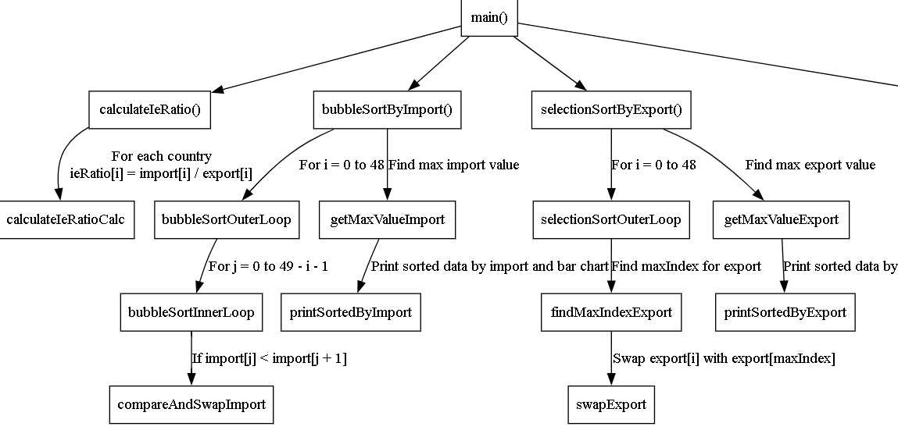
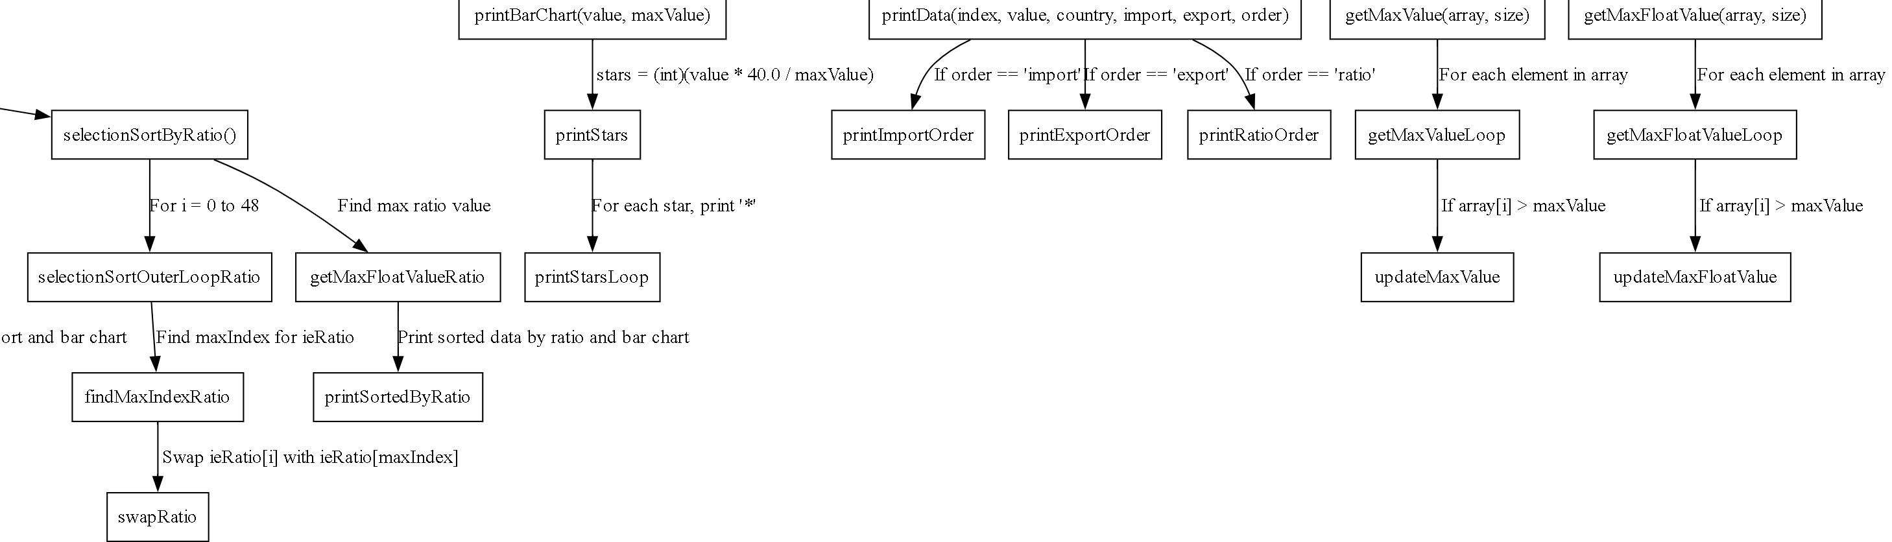

四、实验结果与数据分析：
一、 第一部分：随机整数的排序与棒图显示：
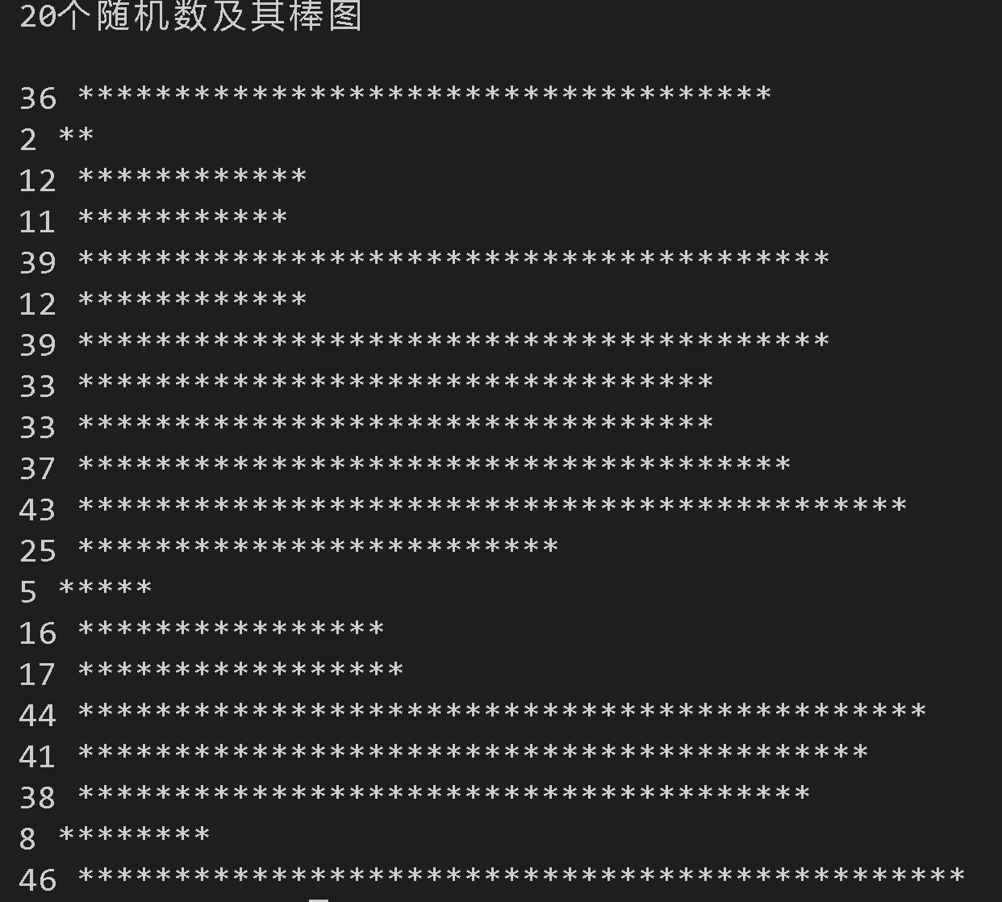

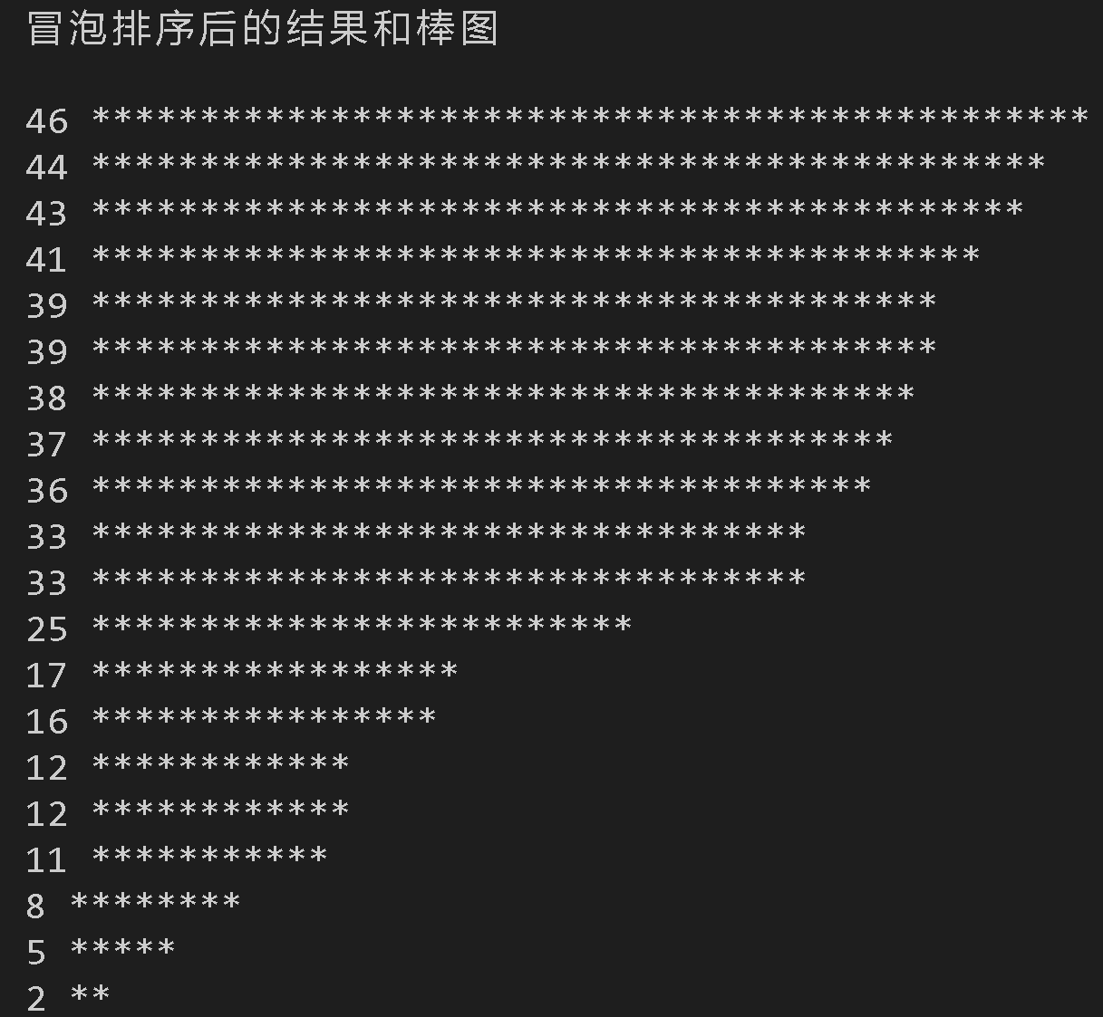

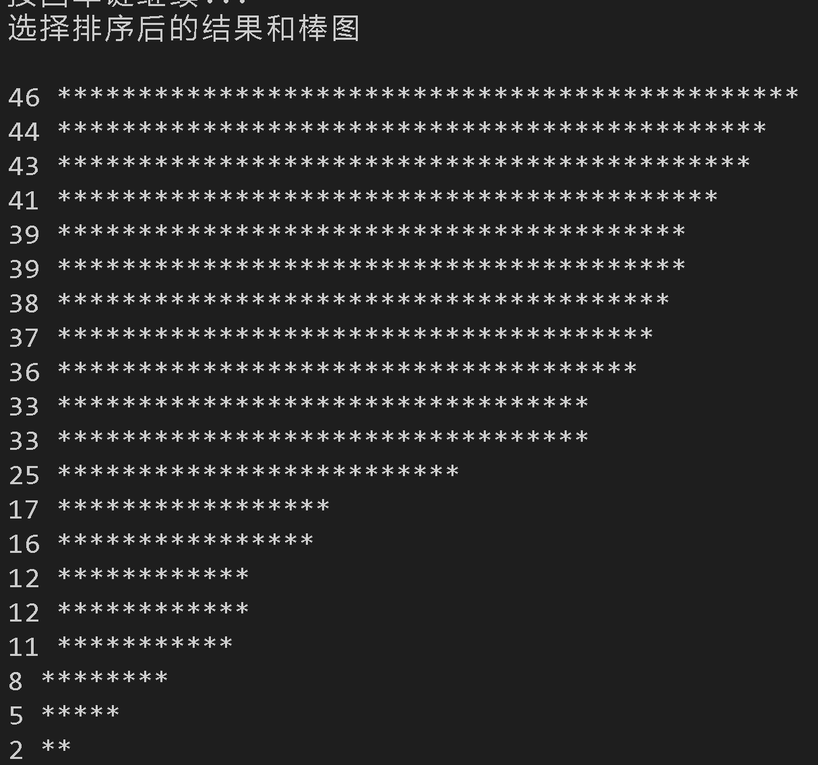

数据分析：
选择排序的速度比冒牌排序的速度相对要快一些。在排序问题中可以优先选泽选择排序法。

二、 第二部分：中国与各国进出口数据的分析与显示：

进出口数据排序和棒图显示

按进口额排序和显示:
1 21344326 韩国 14880548 1.43
****************************************
2 20550277 日本 16581426 1.24
**************************************
3 17970081 美国 57607523 0.31
*********************************
4 16352908 澳大利亚德国 6638009 2.46
******************************
5 11991430 德国 11517540 1.04
**********************
6 11000670 巴西 5361123 2.05
********************
7 9830508 马来西亚越南 7865488 1.25
******************
8 9231942 越南 13789507 0.67
*****************
9 7960907 俄罗斯 6755117 1.18
**************
10 6392283 印度尼西泰国 6064749 1.05
***********
11 6183263 泰国 6935458 0.89
***********
12 5696861 沙特阿拉智利 3032124 1.88
**********
13 3957795 智利 2629229 1.51
*******
14 3910500 法国 4593066 0.85
*******
15 3881973 新加坡 5510346 0.70
*******
16 3788005 瑞士 623357 6.08
*******
17 3295561 南非 2111525 1.56
******
18 3048978 加拿大 5151026 0.59
*****
19 3032373 意大利 4362921 0.70
*****
20 2859710 阿曼 356515 8.02
*****
21 2857327 阿联酋 4375166 0.65
*****
22 2814551 印度 9750751 0.29
*****
23 2665311 伊拉克 1068987 2.49
****
24 2567686 英国 8702212 0.30
****
25 2476131 菲律宾 5151026 0.48
****
26 2423903 秘鲁 1330132 1.82
****
27 2102743 安哥拉 249142 8.44
***
28 1913928 墨西哥 6743974 0.28
***
29 1775554 科威特 436847 4.06
***
30 1762666 爱尔兰 532132 3.31
***
31 1615598 新西兰 856063 1.89
***
32 1400494 荷兰 10243171 0.14
**
33 1228866 西班牙 3612557 0.34
**
34 1129056 哈萨克斯丹麦 1395926 0.81
**
35 1052395 丹麦 1052395 1.00
*
36 987409 瑞典 1103495 0.89
*
37 977446 乌克兰 940443 1.04
*
38 857188 比利时 3038163 0.28
*
39 812208 缅甸 812208 1.00
*
40 753454 以色列 1529400 0.49
*
41 712432 1087242 0.66
*
42 697291 阿根廷 697291 1.00
*
43 605328 捷克 1510814 0.40
*
44 561778 哥伦比亚波兰 1435442 0.39
*
45 554183 波兰 3657787 0.15
*
46 504897 土耳其 2915179 0.17

47 358448 巴基斯坦尼日利亚埃及 2424040 0.15

48 303163 尼日利亚埃及 2263626 0.13

49 170358 埃及 1826461 0.09

50 104693 孟加拉国 2409441 0.04

按出口额排序和显示:
1 57607523 美国 17970081 0.31
****************************************
2 16581426 日本 20550277 1.24
***********
3 14880548 韩国 21344326 1.43
**********
4 13789507 越南 9231942 0.67
*********
5 11517540 德国 11991430 1.04
*******
6 10243171 荷兰 1400494 0.14
*******
7 9750751 印度 2814551 0.29
******
8 8702212 英国 2567686 0.30
******
9 7865488 马来西亚泰国 9830508 1.25
*****
10 6935458 泰国 6183263 0.89
****
11 6755117 俄罗斯 7960907 1.18
****
12 6743974 墨西哥 1913928 0.28
****
13 6638009 澳大利亚印度尼西新加坡 16352908 2.46
****
14 6064749 印度尼西新加坡 6392283 1.05
****
15 5510346 新加坡 3881973 0.70
***
16 5361123 巴西 11000670 2.05
***
17 5151026 加拿大 3048978 0.59
***
18 5151026 菲律宾 2476131 0.48
***
19 4593066 法国 3910500 0.85
***
20 4375166 阿联酋 2857327 0.65
***
21 4362921 意大利 3032373 0.70
***
22 3657787 波兰 554183 0.15
**
23 3612557 西班牙 1228866 0.34
**
24 3038163 比利时 857188 0.28
**
25 3032124 沙特阿拉土耳其 5696861 1.88
**
26 2915179 土耳其 504897 0.17
**
27 2629229 智利 3957795 1.51
*
28 2424040 巴基斯坦孟加拉国尼日利亚南非 358448 0.15
*
29 2409441 孟加拉国尼日利亚南非 104693 0.04
*
30 2263626 尼日利亚南非 303163 0.13
*
31 2111525 南非 3295561 1.56
*
32 1826461 埃及 170358 0.09
*
33 1529400 以色列 753454 0.49
*
34 1510814 捷克 605328 0.40
*
35 1435442 哥伦比亚哈萨克斯秘鲁 561778 0.39

36 1395926 哈萨克斯秘鲁 1129056 0.81

37 1330132 秘鲁 2423903 1.82

38 1103495 瑞典 987409 0.89

39 1087242 712432 0.66

40 1068987 伊拉克 2665311 2.49

41 1052395 丹麦 1052395 1.00

42 940443 乌克兰 977446 1.04

43 856063 新西兰 1615598 1.89

44 812208 缅甸 812208 1.00

45 697291 阿根廷 697291 1.00

46 623357 瑞士 3788005 6.08

47 532132 爱尔兰 1762666 3.31

48 436847 科威特 1775554 4.06

49 356515 阿曼 2859710 8.02

50 249142 安哥拉 2102743 8.44

按进出口交换比率排序和显示:
1 8.44 安哥拉 2102743 249142
****************************************
2 8.02 阿曼 2859710 356515
**************************************
3 6.08 瑞士 3788005 623357
****************************
4 4.06 科威特 1775554 436847
*******************
5 3.31 爱尔兰 1762666 532132
***************
6 2.49 伊拉克 2665311 1068987
***********
7 2.46 澳大利亚巴西 16352908 6638009
***********
8 2.05 巴西 11000670 5361123
*********
9 1.89 新西兰 1615598 856063
********
10 1.88 沙特阿拉秘鲁 5696861 3032124
********
11 1.82 秘鲁 2423903 1330132
********
12 1.56 南非 3295561 2111525
*******
13 1.51 智利 3957795 2629229
*******
14 1.43 韩国 21344326 14880548
******
15 1.25 马来西亚日本 9830508 7865488
*****
16 1.24 日本 20550277 16581426
*****
17 1.18 俄罗斯 7960907 6755117
*****
18 1.05 印度尼西德国 6392283 6064749
****
19 1.04 德国 11991430 11517540
****
20 1.04 乌克兰 977446 940443
****
21 1.00 丹麦 1052395 1052395
****
22 1.00 缅甸 812208 812208
****
23 1.00 阿根廷 697291 697291
****
24 0.89 瑞典 987409 1103495
****
25 0.89 泰国 6183263 6935458
****
26 0.85 法国 3910500 4593066
****
27 0.81 哈萨克斯新加坡 1129056 1395926
***
28 0.70 新加坡 3881973 5510346
***
29 0.70 意大利 3032373 4362921
***
30 0.67 越南 9231942 13789507
***
31 0.66 712432 1087242
***
32 0.65 阿联酋 2857327 4375166
***
33 0.59 加拿大 3048978 5151026
**
34 0.49 以色列 753454 1529400
**
35 0.48 菲律宾 2476131 5151026
**
36 0.40 捷克 605328 1510814
*
37 0.39 哥伦比亚西班牙 561778 1435442
*
38 0.34 西班牙 1228866 3612557
*
39 0.31 美国 17970081 57607523
*
40 0.30 英国 2567686 8702212
*
41 0.29 印度 2814551 9750751
*
42 0.28 墨西哥 1913928 6743974
*
43 0.28 比利时 857188 3038163
*
44 0.17 土耳其 504897 2915179

45 0.15 波兰 554183 3657787

46 0.15 巴基斯坦荷兰 358448 2424040

47 0.14 荷兰 1400494 10243171

48 0.13 尼日利亚埃及 303163 2263626

49 0.09 埃及 170358 1826461

50 0.04 孟加拉国 104693 2409441

数据分析：

- 按进口额排序：美国的进口额最高，但进出口交换比率却是所有国家中最低的，这意味着美国的进口额远远高于其出口额。安哥拉和阿曼的进口额相对较低，但进出口交换比率却是最高的，说明它们的出口额相对较低。

- 按出口额排序：美国的出口额最高，但进出口交换比率最低，这表明美国的出口量远远超过进口量。相反，安哥拉和阿曼的出口额相对较低，但进出口交换比率最高。

- 按进出口交换比率排序：这个排序显示了进出口交换比率最高的国家，其中安哥拉和阿曼的比率最高。这意味着这些国家的出口相对较低，但进口却很高，表明它们对外依赖性较大。
五、实验体会：

在本次综合实验中，我对C语言的选择结构、循环控制结构、数组定义和引用、以及排序算法有了更深入的理解和掌握。通过实践，我对冒泡排序法和选择排序法的基本原理有了更清晰的认识，并学会了如何将这些算法转化为程序实现。

在第二个实验中，我提前预习，将冒泡排序法和选择排序法封装成函数进行直接调用，大大节约了写代码的时间，我通过对中国与各国进出口额的数据进行排序和可视化分析，进一步理解了排序算法的应用场景和实现方法。利用直方图绘制方法，我能够较为直观地展示出不同国家之间的进出口额的差异和分布情况。

通过本次实验，我不仅学会了如何利用C语言进行数据处理和可视化分析，还提高了编程能力和解决问题的能力。

（注：“指导教师批阅意见”栏请单独放置一页）
指导教师批阅意见：
实验报告内容完整性  （20分） |  |  | 实验数据准确性（程序与程序运行结果）（30分） |  |  | 实验结果与数据分析  （20分） |  |  | 实验报告（格式规范、按时完成）  （20分） |  |  |  | 实验态度（实验课考勤、实验表现）（10分）
完整  20 | 较完整  15 | 不完整  10 | 准确  30 | 较准确  20 | 不够准确  10 | 正确  20 | 较正确  10 | 不正确  0 |  | 规  范  20 | 较规范  15 | 不够规范  10 | 好  10 | 较好  5 | 一  般  2
说明： |  |  | 说明： |  |  | 说明： |  |  |  | 说明： |  |  | 说明：

成绩评定：

指导教师签字：

年 月 日
备注：

